ANALISIS TEOLOGIS PRAKTIS PELAYANAN SEKOLAH MINGGU
YANG TERABAIKAN DI GEREJA TORAJA JEMAAT EBENHAEZER
SADAR KLASIS BONE-BONE

FERPUS TA KAA N
SEKOLAH TINGGI AGAMA
KR8STEN NEGERI TORAJA

Tgl.Terima :

No. Induk 9^6

"No. Kias
Dibeli/ i
Hadiah dari ¹

Teriifla dari i

Harga !
SKRIPSI
Diajukan Kepada Sekolah Tinggi Agama Kristen Negeri (STAKN) Toraja
untuk Memenuhi Salah Satu Persyaratan Guna Memperoleh Gelar Sarjana
Theologi (S.Th)
Oleh
Sara Pago
2020154346
Teologi Kristen
SEKOLAH TINGGI AGAMA KRISTEN NEGERI (STAKN) TORAJA
2019

Nama | : Sara Pago
NIRM | : 2020154346
Jurusan | : Teologi Kristen
Setelah melalui proses pembimbingan oleh dosen pembimbing, maka proposal ini
dinyatakan telah memenuhi persyaratan untuk mengikuti ujian Sekolah Tinggi
Agama Kristen Negeri (STAKN) Toraja.
Mengkendek, 25 Juni 2019
Dosen Pembimbing
Pembimbing
NIP. 197512122008011014
Dr. I Made Suffidana, M. Th
Pembimbing H
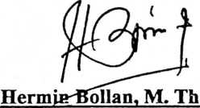
NIP. 196307112000032001
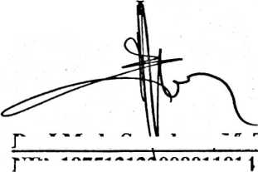
Judul Skripsi | :Analisis Teologis Praktis Pelayanan Sekolah Minggu Yang  Terabaikan di Gereja Toraja Jemaat Ebenhaezer Sadar Klasis Bone-  Bone.
Nama | : Sara Pago
Jurusan | : Teologi Kristen
Nirm | :2020154346
Pembimbing I | : Pdt. Dr. I Made Suardana, M. Th
Pembimbing 11 | : Hermin Bollan, M. Th

Telah dipertahankan oleh penulisnya di depan Dewan penguji Sarjana (SI) Sekolah Tinggi
Agama Kristen Negeri (STAKN) Toraja 9 Juni 2019.
Mengkendek, 1 Agustus2019
Isobelia a Musrini, M. Pd. K
NIDN : 0920027604
Ketua
Mji/
Algu S. Pabangke, M. Pd
NIP :198808162011012010
Dosen Penguji
Panitia Ujian
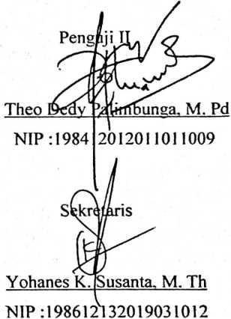
Mengetahui
STAKN Toraja
6701242005511003
rij/Tapingku, M.Th

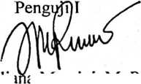

ABSTRAK
Sara Pago, Judul Skripsi: Analisis Teologis Praktis Pelayanan Sekolah Minggu Yang
Terabaikan di Gereja Toraja Jemaat Ebenhaezer Sadar Klasis Bone-Bone. Dosen
Pembimbing adalah Pdt. Dr I Made Suardana, M. Th dan Hermin Bollan, M. Pd.
Tulisan ini dilatarbelakangi oleh pelayanan Sekolah Minggu yang terabaikan di jemaat
Ebenhaezer Sadar. Dimana pelayanan di jemaat tersebut masih sangat kurang perhatian dari
majelis dan guru Sekolah Minggu sehingga Sekolah Minggu terabaikan dalam pertumbuhan
imannya maupun pertumbuhan gereja untuk masa depan. Semangat anak-anak untuk datang
beribadah tidak pernah surut justru tenaga gurunyalah yang tidak bersemangat untuk
mengajar Sekolah Minggu. Yesus pun menghargai anak-anak, Ia bahkan merangkul,
memberkati dan memeluk mereka (Matius 19 :14 - 16). Yesus yang memberikan perhatian
bagi anak-anak ini patut untuk diteladani oleh semua majelis dan guru-guru Sekolah Minggu,
orang tua dan semua orang. Karena anak-anak seperti itulah yang empunya Kerajaan Allah.
Sekolah Minggu yang akan menjadi generasi penerus gereja yang memiliki iman dan takut
akan Tuhan Yesus Kristus.
Fokus penelitian dalam penulisan skripsi ini ialah : Apakah yang menyebabkan
pelayanan Sekolah Minggu di gereja Toraja Jemaat Ebenhaezer Sadar Klasis Bone-Bone
terabaikan?
Adapun tujuan penelitian ini ialah untuk mengetahui penyebab pelayanan Sekolah
Minggu di Gereja Toraja Jemaat Ebenhaezer Sadar Klasis Bone-Bone terabaikan.
Penulis menggunakan metode penelitian kualitatif. Lokasi penelitian Analisis Teologis
Praktis Pelayanan Sekolah Minggu Yang Terabaikan di Gereja Toraja Jemaat Ebenhaezer
Sadar Klasis Bone-Bone. Memulai pengumpulan data melalui observasi dan
wawancara.Teknik analisis data yang digunakan ialah reduksi data, penyajian data,
interpretasi, dan menarik kesimpulan.
Hasil penelitian yaitu; beberapa penyebab pelayanan Sekolah Minggu terabaikan dengan
keadaan yang tidak disengaja oleh guru-guru Sekolah Minggu. Namun, tidaklah mungkin
keadaan akan seperti ini terus-menerus karena tidak membawa pengaruh baik bagi
pertumbuhan iman anak-anak Sekolah Minggu. Oleh karena itu diharapkan kepada anggota
majelis dan jemaat sekiranya dapat lebih memperhatikan pertumbuhan iman Sekolah Minggu
dengan cara lebih mengaktifkan pelayanan dan memilih guru-guru yang mau melayani
dengan sungguh-sungguh.
Kata Kunci: Pelayanan, Guru Sekolah Minggu, dan Terabaikan.
ABSTRACT
Sara Pago, The Title of Thesis : Practical Theological Analysis Neglected Sunday School
Service in Toraja Church Ebenhaezer Church Sadar Of KJasis Bone-Bone.
This article is motivated by the neglected Sunday School Service ini the Ebenhaezer
Sadar Church. Where ministry in the congregation is still very lacking in attention from the
assemblies and Sunday School teachers so that Sunday School is neglected in the growth of
faith and growth of the church for te future. The spirit of the children to come to worship
never subsided. Jesus also loved the children, He even embraced, blessed and hugged them.
Jesus who gives attention to these childrens deserves to be emulated by all Sunday
School assemblies and teachers, parents, and everyone. Because children like that will
become the next generation of the church who have faith and of the Lord Jesus Christ.
The focus of the research in writing this essay is: what causes Sunday School
Services In The Toraja Church Ebenhaezer Church Sadar Klasis Bone-Bone is neglected.
As for the purpose of this study is to fmd out the causes of Sunday School Service un
the Toraja Church Ebenhaezer Church Sadar Klasis Bone-Bone is neglected.
The author uses qualitative research methods . Research location Practical theological
Analysis Neglected Sunday School Service In The Toraja Church Ebenhaezer Church Sadar
Of Klasis Bone-Bone. Star collecting data trough observation and interviews. Data analysis
techniques are data reduction, data prsentation, interpretation, and verification.
The result of the study were : some of the causes of Sunday School Services were
overlooked by unintentional circumstances by Sunday School teachers. However, it’s not
possible for this situation to continue because it does’nt have a good influence on the growth
of the faith of Sunday School children. Therefore, it’s hoped that the assemblies and Sunday
School teachers who want to serve seriously.
Keywords : Serve, Sunday School Teacher, and Ignored

